市工信局专题学习习近平法治思想
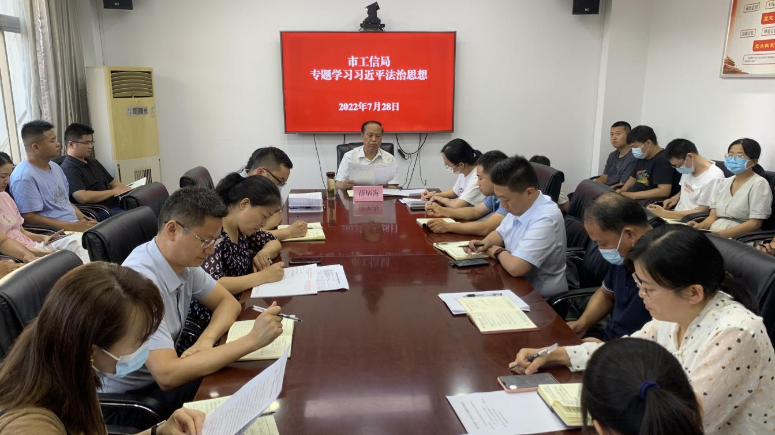

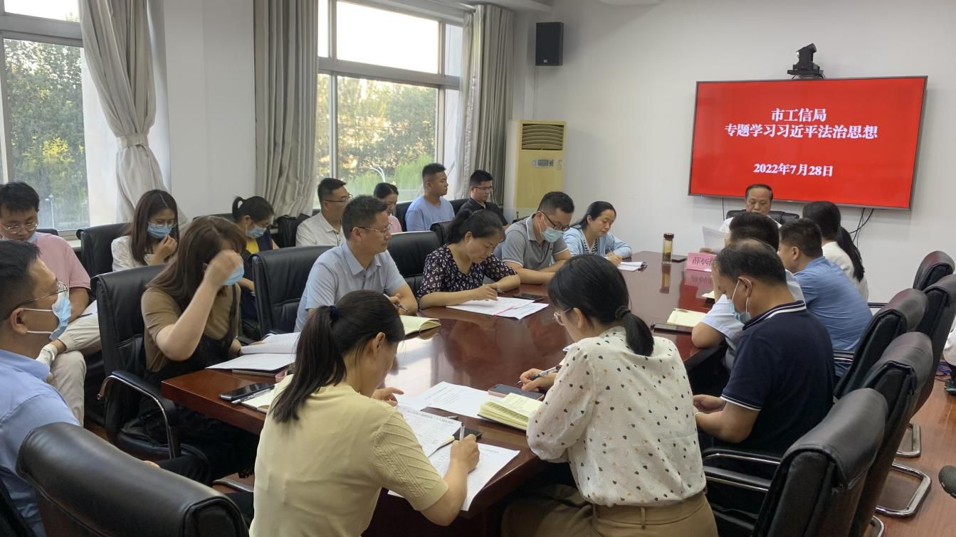

为深入学习贯彻习近平法治思想和中央全面依法治国工作会议精神，7月28日，市工信局局长薛炳海主持召开专题会议，集中学习习近平法治思想。
会议要求，要深入开展习近平法治思想的学习，真正做到学深、悟透、笃行。一是要深刻领悟习近平法治思想铸魂定向的根本原则，深刻理解把握习近平法治思想关于全面依法治国方向性、根本性、战略性问题的重要论述，始终坚持党对全面依法治国的集中统一领导，坚定不移走中国特色社会主义法治道路。二是要深刻领悟习近平法治思想中人民至上的真挚情怀，深刻认识了解全面依法治国为了谁、依靠谁的重大问题，始终把依法维护人民群众权益放在第一位，把增进人民福祉作为出发点。三是要把学习贯彻习近平法治思想与学习贯彻总书记来河南考察重要讲话重要指示结合起来，一体推进法治濮阳、法治政府、法治社会建设。

2022年7月28日

